

Colegio Nuestro Tiempo - R.B.D.: 14.507-6
Profesoras: Claudia Moyano Bianchi claudia.moyano@nuestrotiempo.cl
Cristóbal Baeza cristobal.baeza@nuestrotiempo.cl
Educadora Diferencial: Javiera Marambio javiera.marambio@nuestrotiempo.cl
Guía Articulada
Matemáticas y Tecnología
5° Básico
Semana N°20 y N° 21
26 de julio al 06 de agosto 2021

Alumno/a: ____________________________________________________________ Fecha: ________________
OBJETIVO  Matemáticas | - OA 17. Describir y dar ejemplos de aristas y caras de figuras 3D y lados de figuras 2D:  • que son paralelos  • que se intersectan  • que son perpendiculares  - Medir longitudes con unidades estandarizadas (m, cm, mm) en el contexto de la resolución de problemas.  - Realizar transformaciones entre unidades de medidas de longitud: km a m, m a cm, cm a mm y viceversa, de manera manual y/o usando software educativo

UNIDAD NÚMERO 2
MEDICIÓN DE LONGITUDES
MATEDATOS (datos importantes para desarrollar los ejercicios)
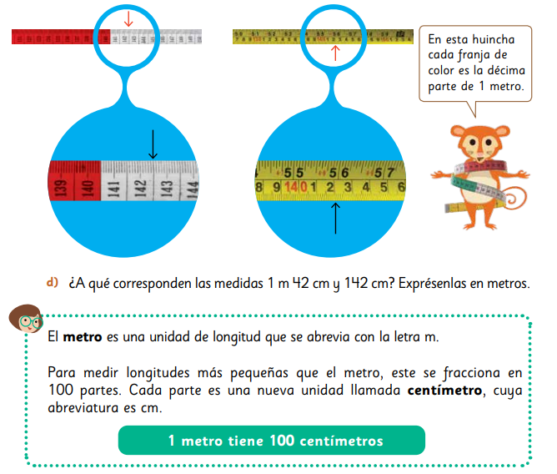
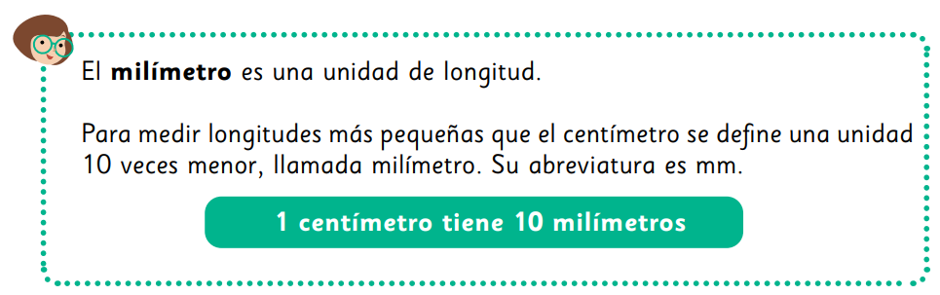
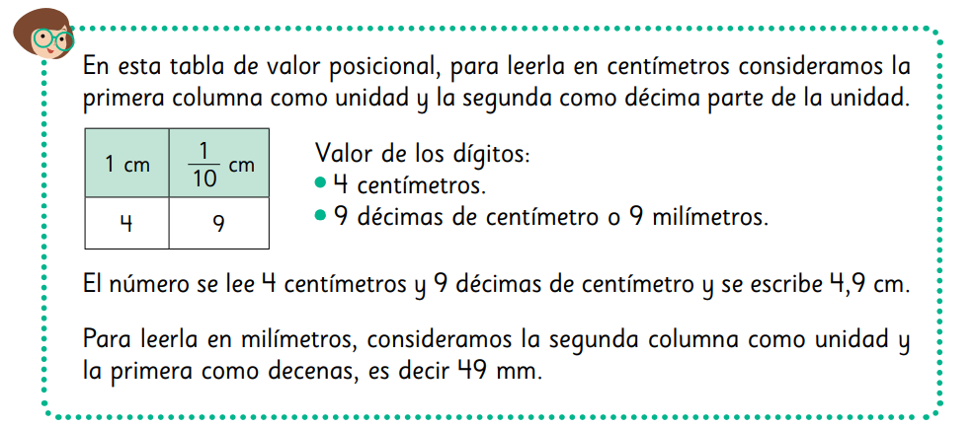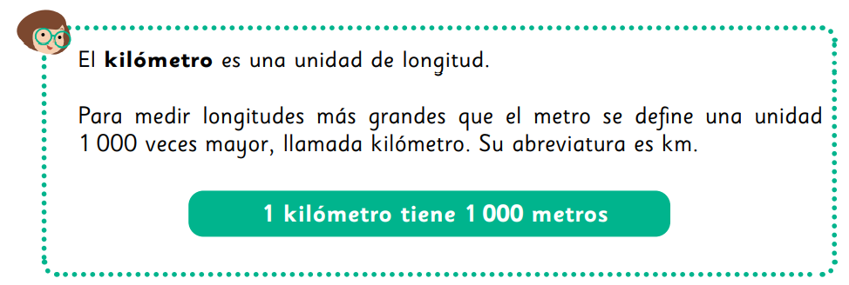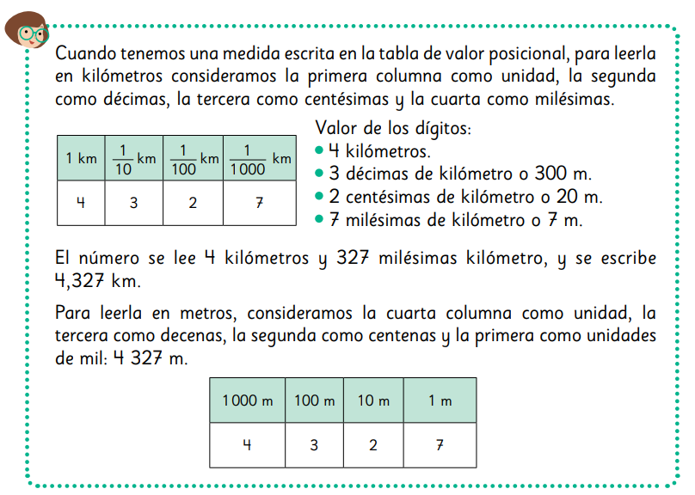
PARALELISMO
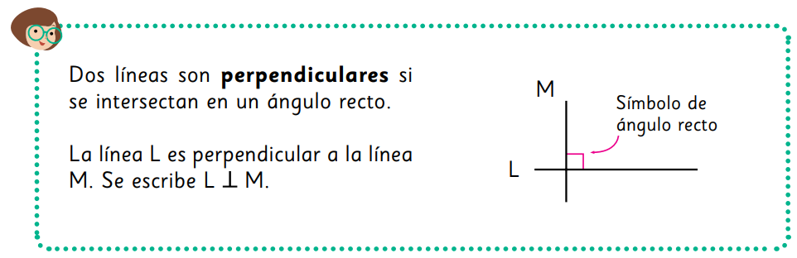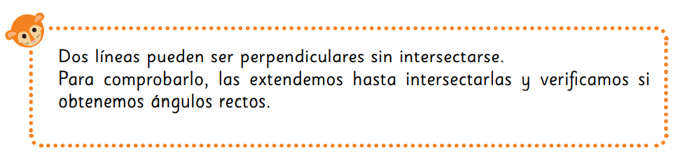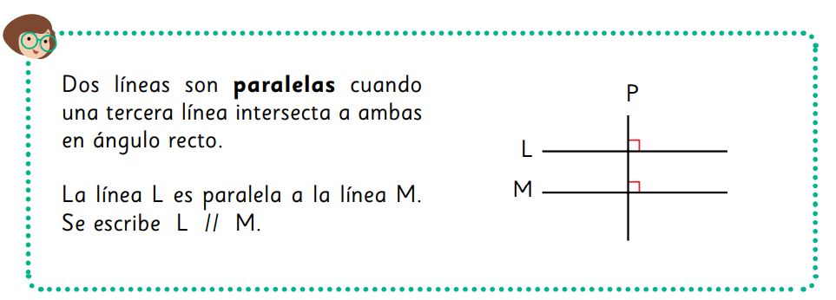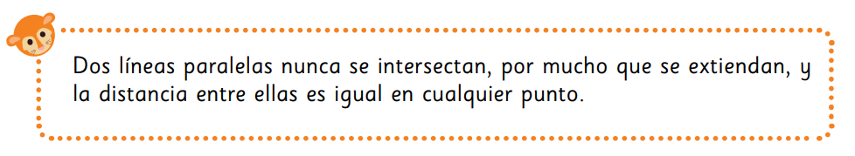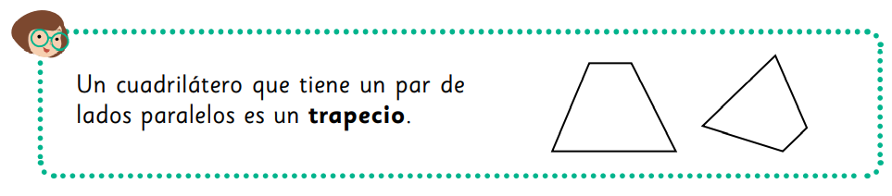
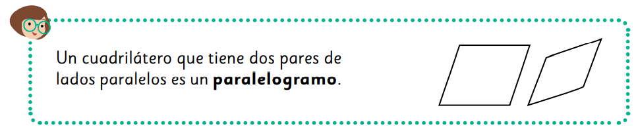
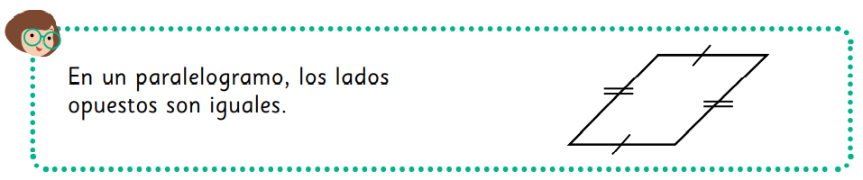
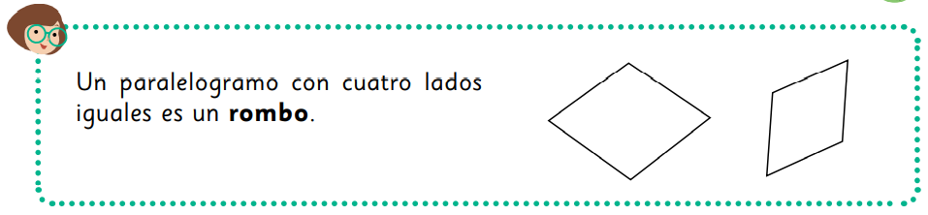
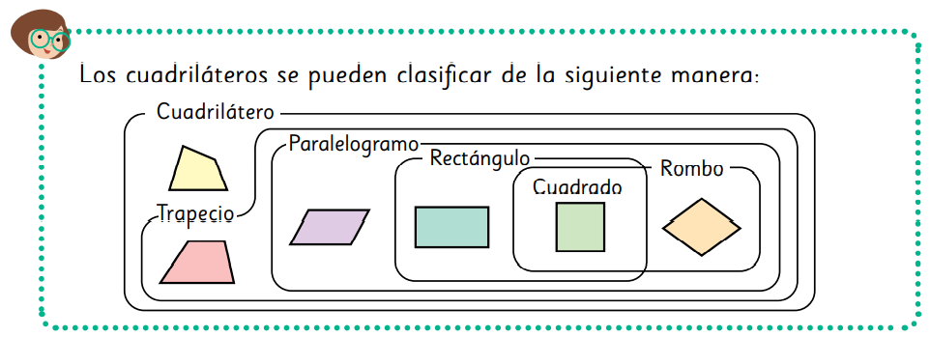
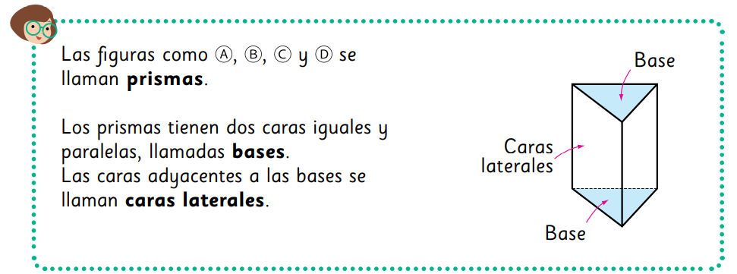
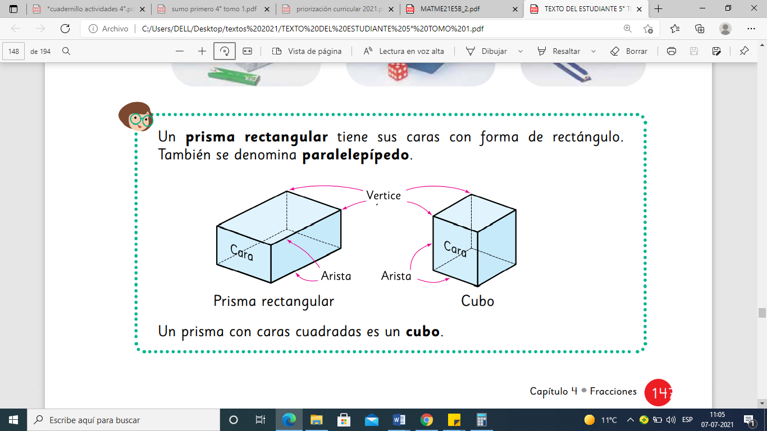
Trabajaremos en el capítulo 6 y 8 de nuestro cuadernillo de ejercicios TOMO 1
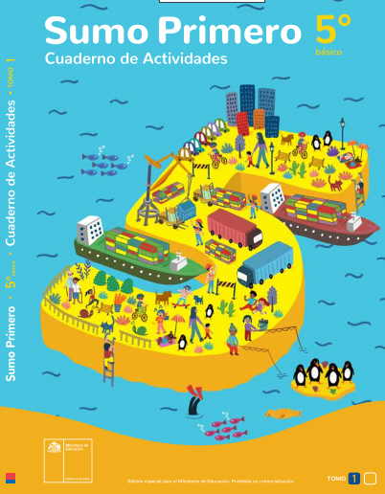
PRACTIQUEMOS
Capítulo 6: Medición de longitudes
- Medición de longitud Midiendo con metros y centímetros
- Midiendo con centímetros y milímetros
- Midiendo con kilómetros y metros
- Medidas de longitud

Trabajaremos en las páginas 48 a la 55 durante la semana 20
PRACTIQUEMOS
Capítulo 8: Paralelismo y perpendiculares en figuras 2D y 3D
- Líneas perpendiculares
- Líneas paralelas Paralelas y perpendiculares en figuras 2D
- Figuras 3D Paralelas y perpendiculares en figuras 3D

Trabajaremos en las páginas 67 a la 76 durante la semana 21
Desafío matemático
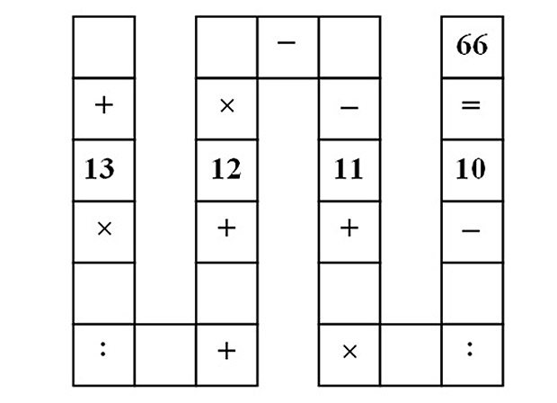

SI QUIERES SEGUIR PRACTIANDO LAS MATEMATICAS PUEDES REVISARL EL TOMO 1 DEL TEXTO DEL ESTUDIANTE

Actividad Tecnología
Hojas de Cálculo, Documentos (Texto) y Classroom
Objetivo: Conocer el Uso de software de presentación y las respectivas herramientas que se requieren para su funcionamiento.

Durante las últimas semanas estuvimos trabajando con dos aplicaciones que nos permiten ordenar datos para compartir, ya sea en proyectos o bien para nuestras cosas personales.
En este sentido, vamos a realizar un resumen de todo lo que aprendimos acerca de estas aplicaciones, para lo cual, vamos a contestar las siguientes preguntas:

- ¿Cuál de las 2 aplicaciones te gustó más?

- ¿Cuáles son las principales funciones de Documentos de Google?

- ¿Cuáles son las principales funciones de Hojas de Cálculo?

- Nombra 3 situaciones en las que puedas utilizar cada aplicación.
Documentos.

Hojas de Cálculo.

Y una vez más… ¿Cómo envío estos archivos por classroom?

Podemos hacerlo tanto desde el celular como desde el computador.
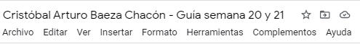
Lo primero es fijarnos en qué ubicación está el archivo, para eso presionamos ese ícono.
Luego ingresamos a http://classroom.google.com o a la APP y buscamos la clase y la guía correspondientes.
Una vez que ingresamos, nos centramos en el panel derecho (computador) o inferior (Celular):
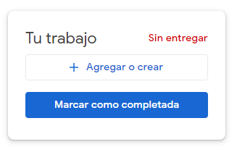
Presionamos el botón + Agregar o crear
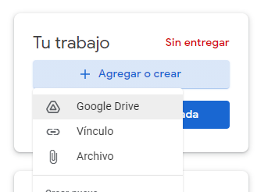
Luego seleccionamos la opción Google Drive
Si realizamos o modificamos el archivo recientemente debería aprecer en la pestaña Recientes
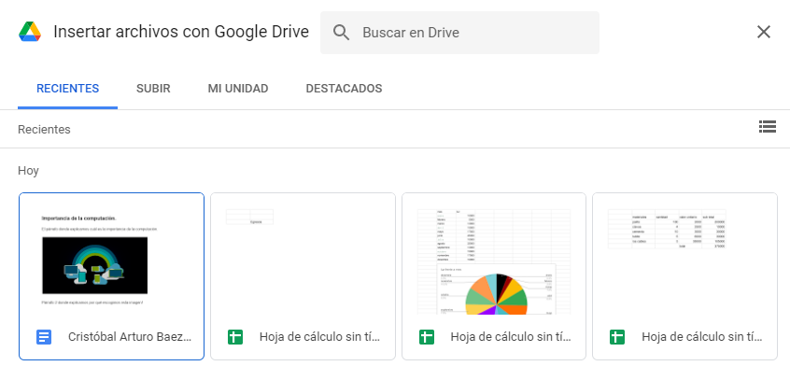
Seleccionamos el archivo y presionamos Insertar
Finalmente seleccionamos Entregar
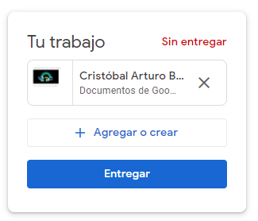
Puedes aumentar tus conocimientos en estas plataformas a través del siguiente tutorial.
https://youtu.be/Vt-F3pa6qKk

Ante cualquier duda o consulta, puedes contactarnos a los correos que aparecen al inicio de la guía. ¡Te mandamos muchos saludos! Y esperamos pronto poder volver a vernos.


